**ЛАБОРАТОРНА РОБОТА № 4.**

**ОСНОВНІ ОПЕРАЦІЇ НАД ГРАФАМИ. ЗНАХОДЖЕННЯ  
ОСТОВА МІНІМАЛЬНОЇ ВАГИ ЗА АЛГОРИТМОМ  
ПРІМА-КРАСКАЛА**

**Варіант № 24**

**Завдання 1:**

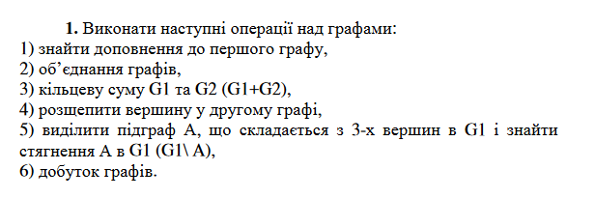

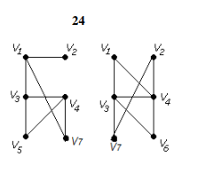

**1)**

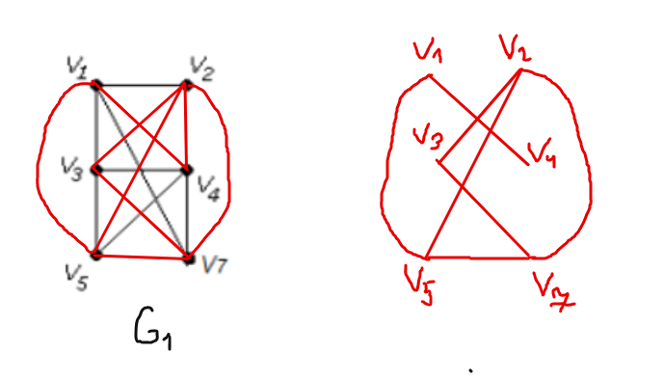

1

**2)**

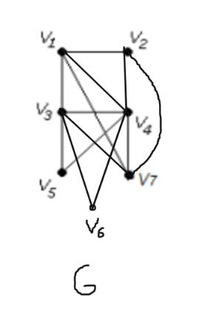

**3)**

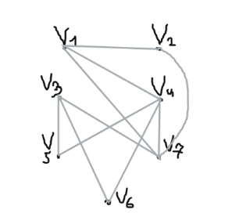

4)

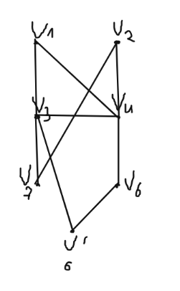

**5)**

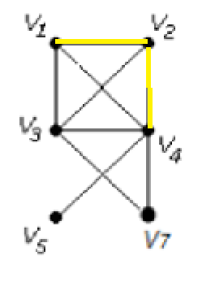

Виділимо підграф А

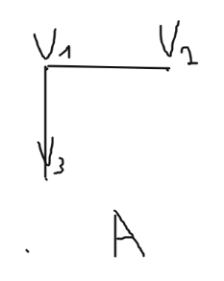

Знаходимо стягнення А в G1 (G1\A)

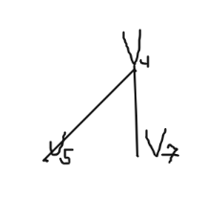

**6)**

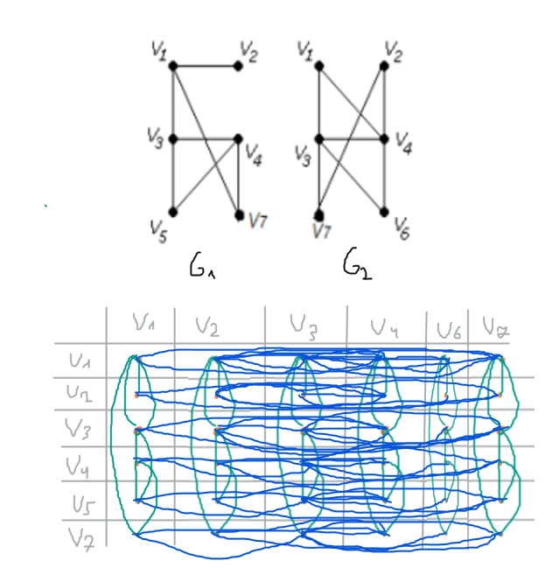

**Завдання 2.** Знайти таблицю суміжності та діаметр графа.

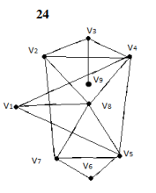

**Таблиця суміжності**

|  |  |  |  |  |  |  |  |  |  |
| --- | --- | --- | --- | --- | --- | --- | --- | --- | --- |
|  | **V1** | **V2** | **V3** | **V4** | **V5** | **V6** | **V7** | **V8** | **V9** |
| **V1** | **0** | **0** | **0** | **1** | **1** | **0** | **0** | **1** | **0** |
| **V2** | **0** | **0** | **1** | **1** | **0** | **0** | **1** | **1** | **0** |
| **V3** | **0** | **1** | **0** | **1** | **0** | **0** | **0** | **0** | **1** |
| **V4** | **1** | **1** | **1** | **0** | **1** | **0** | **0** | **1** | **0** |
| **V5** | **1** | **0** | **0** | **1** | **0** | **1** | **1** | **1** | **0** |
| **V6** | **0** | **0** | **0** | **0** | **1** | **0** | **1** | **0** | **0** |
| **V7** | **0** | **1** | **0** | **0** | **1** | **1** | **0** | **1** | **0** |
| **V8** | **1** | **1** | **0** | **1** | **1** | **0** | **1** | **0** | **0** |
| **V9** | **0** | **0** | **1** | **0** | **0** | **0** | **0** | **0** | **0** |
| **Матриця мінімальних відстаней між вершинами графа** | | | | | | | | | |
|  | **V1** | **V2** | **V3** | **V4** | **V5** | **V6** | **V7** | **V8** | **V9** |
| **V1** | **0** | **2** | **3** | **1** | **1** | **2** | **2** | **1** | **3** |
| **V2** | **2** | **0** | **1** | **1** | **2** | **2** | **1** | **1** | **2** |
| **V3** | **3** | **1** | **0** | **1** | **2** | **3** | **2** | **2** | **1** |
| **V4** | **1** | **1** | **1** | **0** | **1** | **2** | **2** | **1** | **2** |
| **V5** | **1** | **2** | **2** | **1** | **0** | **1** | **1** | **1** | **3** |
| **V6** | **2** | **2** | **3** | **2** | **1** | **0** | **1** | **2** | **4** |
| **V7** | **2** | **1** | **2** | **2** | **1** | **1** | **0** | **1** | **3** |
| **V8** | **1** | **1** | **2** | **1** | **1** | **2** | **1** | **0** | **3** |
| **V9** | **3** | **2** | **1** | **2** | **3** | **4** | **3** | **3** | **0** |

**Діаметр графа = 4.**

**Завдання 3.** Знайти двома методами (Краскала і Прима) мінімальне остове дерево графа.

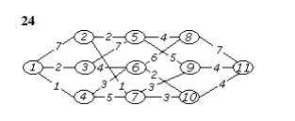

**Метод Краскала:**

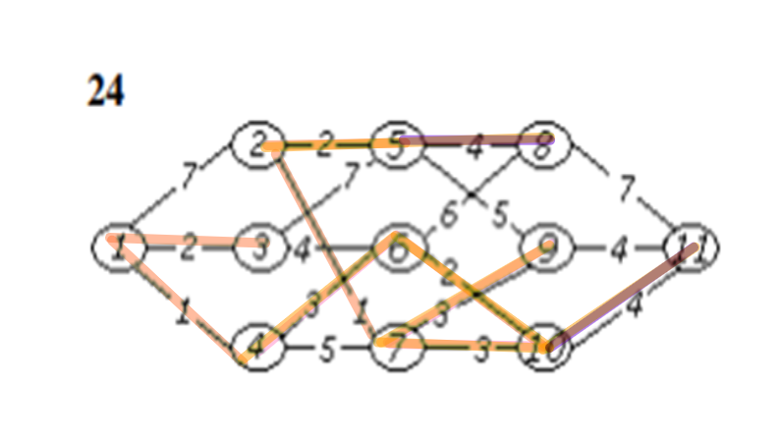

Будуємо мінімальне остове дерево вагою L=25

**Метод Прима:**

Вибираємо будь-яку вершину, наприклад 1 і вибираємо зі звязаних з нею вершин ребро з найменшою вагою. Потім від притиположної вершини з найменшим ребром вибираємо зі звязаних з нею вершин ребро з найменшою вагою І там проходимося циклічно.

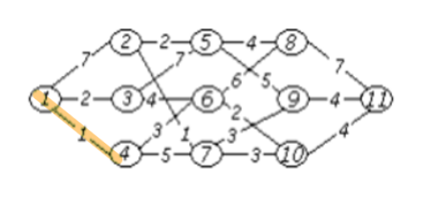

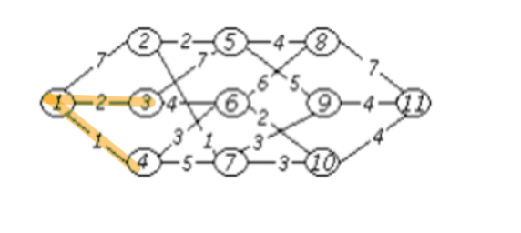

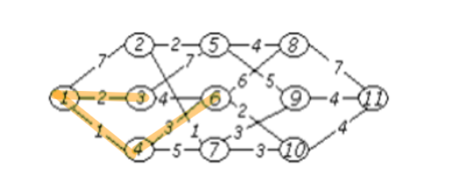

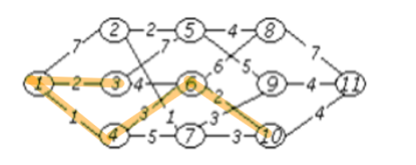

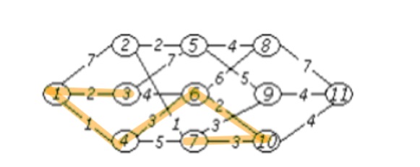

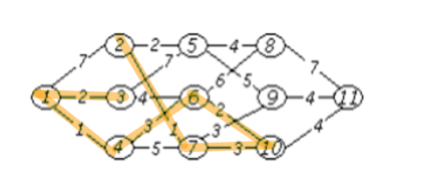

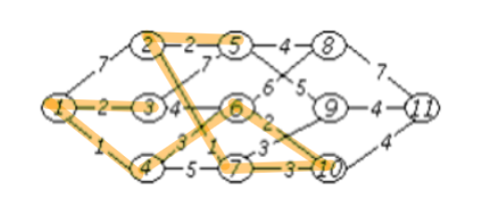

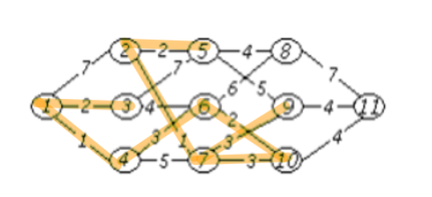

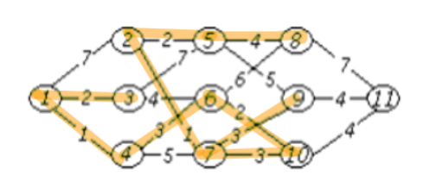

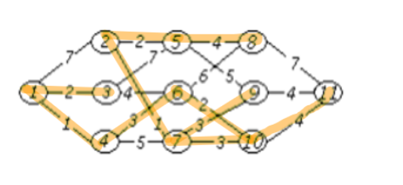

Вага остового дерева L=1+2+3+2+3+3+1+4+2+4 = 25

**Завдання №2.** Написати програму, яка реалізує алгоритм

знаходження остового дерева мінімальної ваги за алгоритмом Прима

чи Краскала. Етапи розв'язання задачі виводити на екран.

Протестувати розроблену програму на задачі 3 із завдання № 1.

Результат виконання завдання:

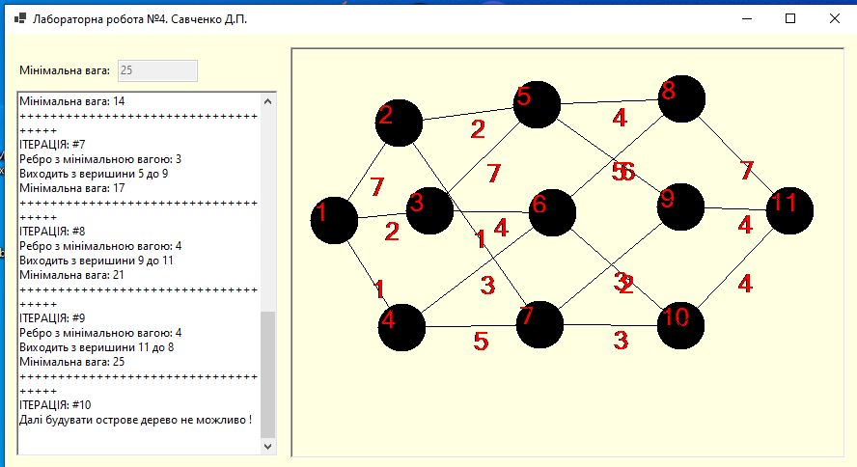

Мал.1. Результат виконання завдання

**Висновок**: на цій лабораторній роботі я на практиці навчився будувати матриці відношень та визначати тип відношень.